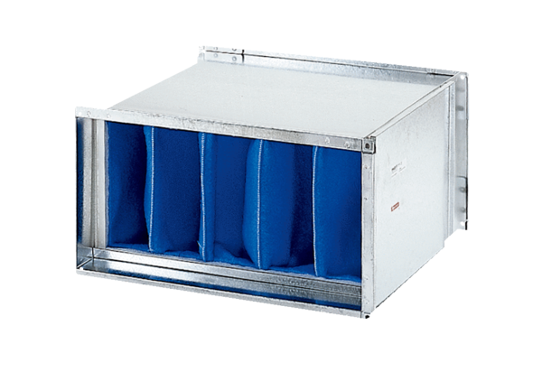Légszűrő TFP 22-7Csomagolási egység: 1 darabVálaszték: D
Termékszám: 0149.0067Gyártó: MAICO

